GUÍA DE APRENDIZAJE - REFUERZO | ASIGNATURA: ESPAÑOL | DOCENTES: SANDRA PEDRAZA  OLGA MYRIAM BERRIO FLOREZ
GRADO 9° | PERÍODO: 2 - SEMANAS: 2 FECHA: 13 – 24 DE SEPTIEMBRE | TEMAS  Texto argumentativo  Origen del lenguaje  Movimientos literarios

INDICADORES DE DESEMPEÑO:

Reforzar las competencias del lenguaje en los estudiantes que no realizaron las actividades de Lengua Castellana en el segundo periodo del grado 9

OBJETIVOS DE LA GUIA:

- Identificar los elementos del texto argumentativo
- Profundizar en la comprensión en el origen del lenguaje
- Reconocer los movimientos literarios

CRITERIOS DE EVALUACIÓN | Se tendrá en cuenta la disposición para el trabajo, la presentación puntual y adecuada de las actividades, el uso adecuado de la lengua y las diferentes actividades.
PRODUCTO O EVIDENCIA DE APRENDIZAJE | La Guía debe desarrollarse en los espacios que contemple el documento, también en el cuaderno y demás formatos que se soliciten. Las actividades son OBLIGATORIAS. Contactos:  - Grupos: 9°1, 9°2 – Sandra Pedraza  - Grupos: 9°3, 9°4.- Olga Myriam Berrio Florez
INSTRUCCIONES | La guía está diseñada para que se desarrolle de manera secuencial con el objeto de no saltarse los puntos. Una lectura juiciosa y la consulta de algunos aspectos les ayudarán a resolver los puntos.
REFERENCIAS | https://colombia.travel/es/medellin/graffiti-tour  https://www.youtube.com/watch?v=v1b4M-JUghc  https://www.ciberdix.com/portal/pepsi-vs-coca-cola-el-tiro-por-la-culata/  https://p.calameoassets.com/100122023601-24b4ef6091e078519d05efb1594560ea/p1.jpg  https://www.youtube.com/watch?v=GFg2jmD1KHg  https://www.significados.com/grafiti/  https://conceptodefinicion.de/publicidad/  https://definicion.de/simbolo-patrio/  https://www.significados.com/cancion/

- Texto argumentativo

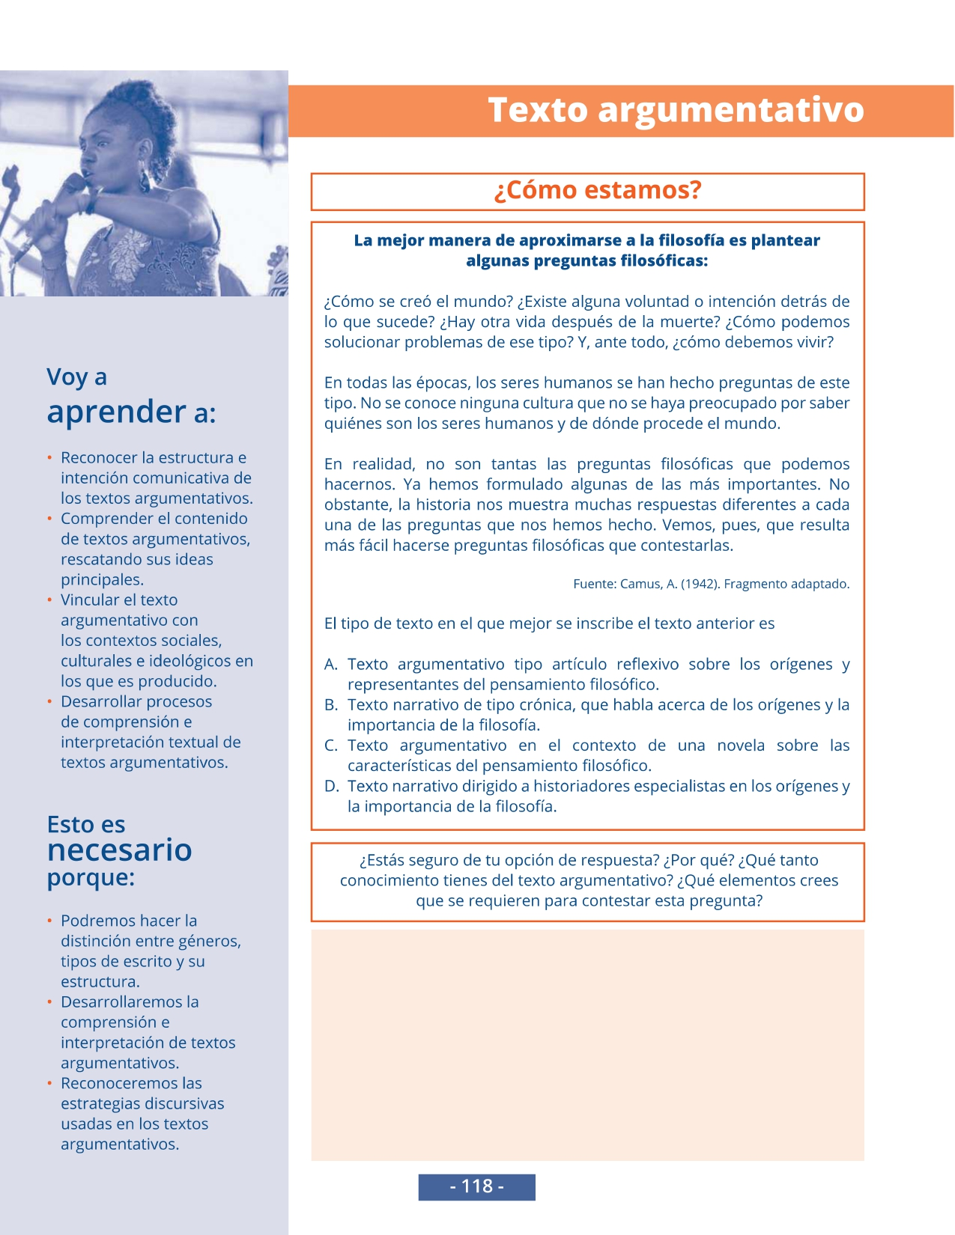

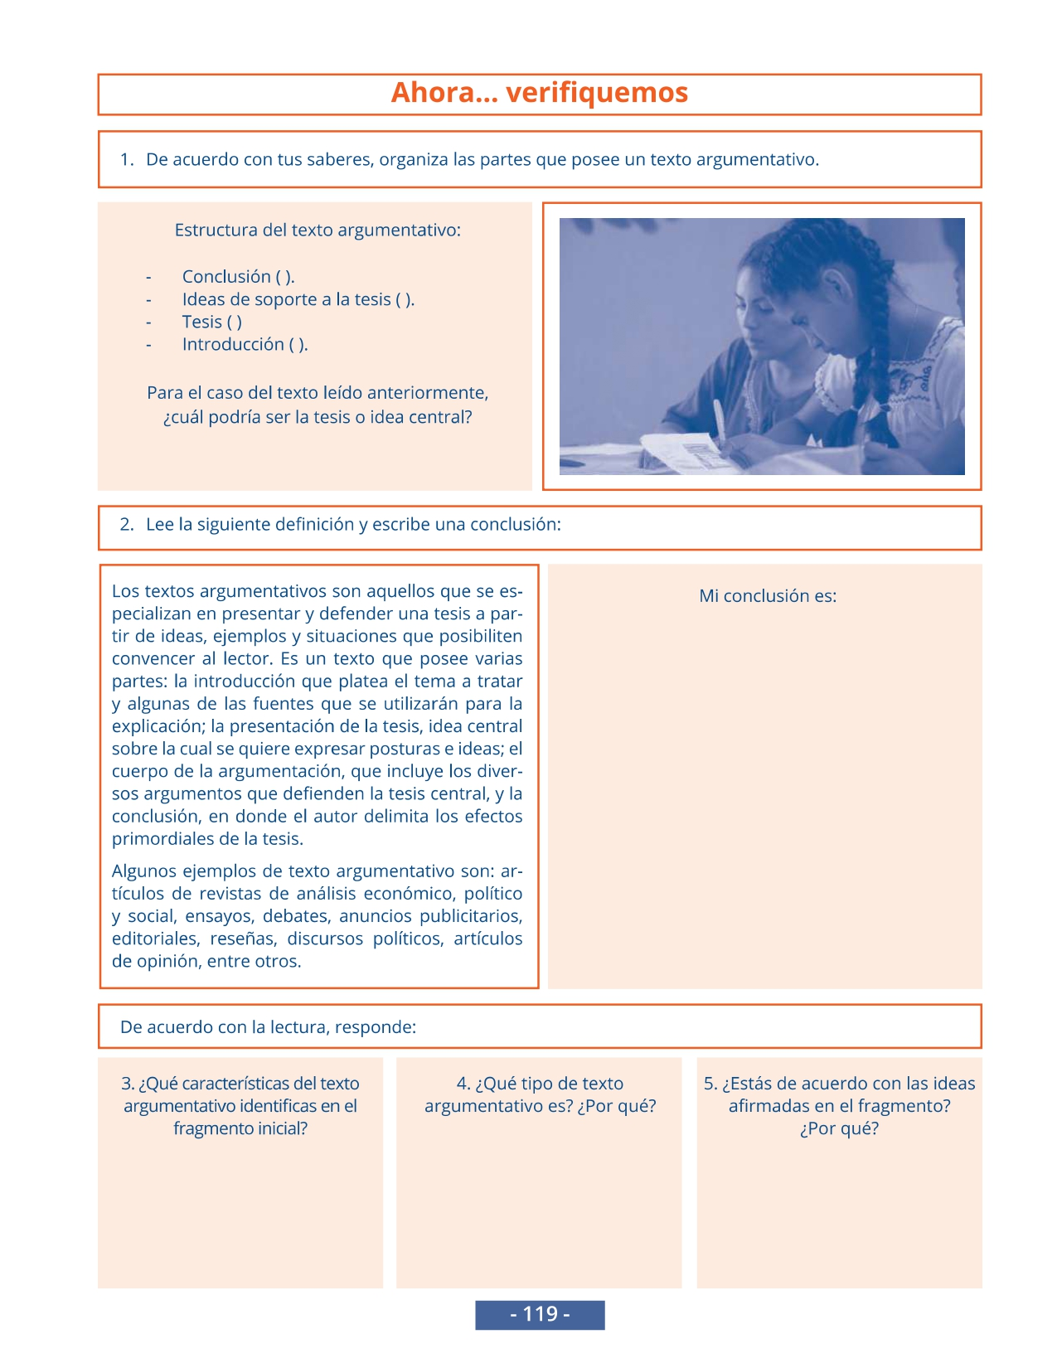

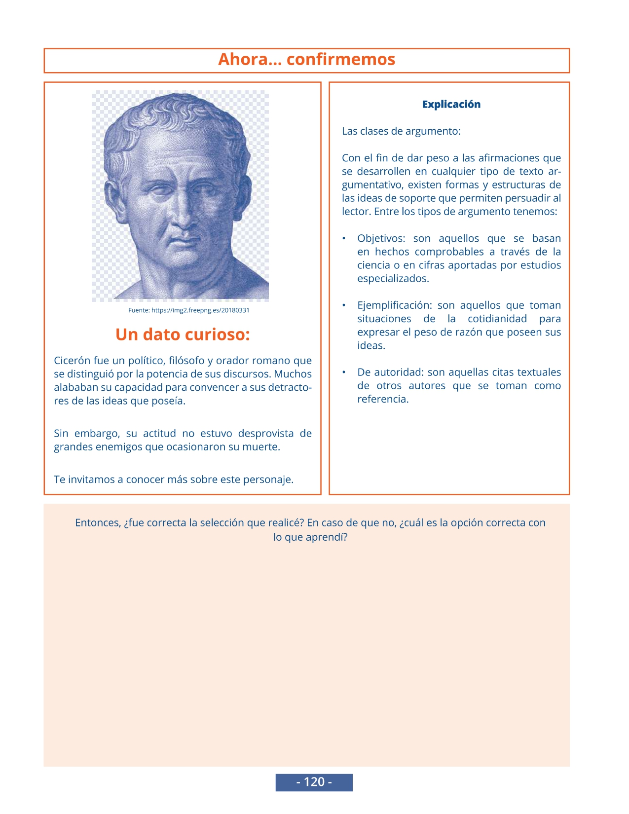

ACTIVIDADES

- Establecer la diferencia entre las teorías sobre el origen del lenguaje
- Monogénesis
- Poligénesis
- Sobre las funciones del lenguaje realiza:
- Define cada una de ellas
- Escribe un dialogo en el cual se puedan identificar las seis funciones
- Escribe un texto argumentativo con la siguiente tesis
La vida no tiene sentido
(Recuerda que puedes estar a favor o en contra de la tesis)

- Sobre los siguientes movimientos literarios en Latinoamérica
- Modernismo
- Realismo

Elabora un trabajo que contenga

- Definición
- Características
- Autores
- Géneros
- Fragmentos de las Obras

